Δες το βίντεο με το γράμμα κ: https://www.youtube.com/watch?v=If5cExtf-m8
Διάβασε τις συλλαβές με το Κ, κ:
κα, Κα, ΚΑ
κε, Κε, ΚΕ
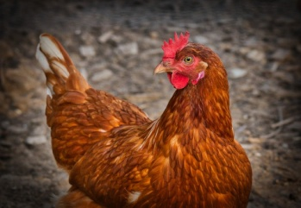 κο, Κο, ΚΟ
κυ, Κυ, ΚΥ
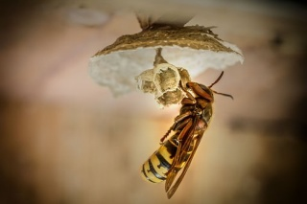 κη, Κη, ΚΗ (κηφήνας)
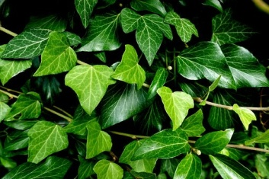 κι, Κι, ΚΙ (κισσός)
κω, Κω, ΚΩ (κώνος)

Ένωσε τις συλλαβές με τις εικόνες:
κε

κο

κα

κι

κυ

κω

κη
Προσπάθησε να ενώσεις τις λέξεις με τις εικόνες:
Κότα 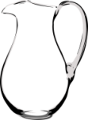

Κερί

Κισσός

Κανάτα

Κυψέλη 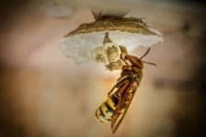

Κηφήνας

Κώνος

